动态过程控制实验

实验五 对象动态特性测试

- 实验目的
- 掌握对象动态特性测试的阶跃响应法；
- 掌握掌握对象动态特性测试的数据处理方法.

- 实验设备及条件

模拟对象仪一台，控制器一台，无纸记录仪一台。

- 实验原理
- 对象输入信号为阶跃信号时，对象的输出称为阶跃响应，根据阶跃响应曲线测试对象动态特性称为阶跃响应测试法。阶跃响应测试法是系统在开环运行条件下，待系统稳定后，手动地给对象加入的阶跃输入信号，同时记录对象的输出数据或阶跃响应曲线，然后根据已给定的对象模型结构，对实验数据进行处理，确定模型中的各参数。
- 对于工业生产过程中最常见的自衡的非振荡过程，常采用两点法和曲线拟合法进行对象参数的确定。当对象模型可以用一阶加时滞环节来近似描述时，可用两点法直接求取对象参数。
当对象输入阶跃信号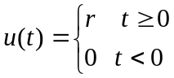，对象的传递函数用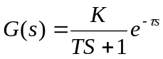近似描述时，对象的输出响应曲线计算公式为：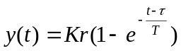。
在响应曲线上取两点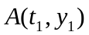和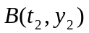，联立求解得：

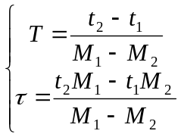 其中，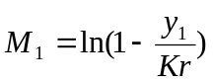，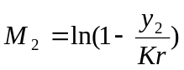。

- 实验内容

- 对一个一阶对象进行动态特性测试；
对一个高阶对象进行动态特性测试。

- 实验结果

被测对象 | 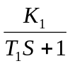 |  | 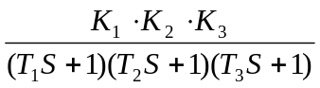
实际  设置值 | K₁=  T₁= |  | K₁=  K₂=  K₃= | T₁=  T₂=  T₃=
 | 正向阶跃 | 反向阶跃 | 正向阶跃 | 反向阶跃
阶跃响应曲线
参数估计 | K₁=  T₁= | K₁=  T₁= | K₁*K₂*K₃=  T=  τ= | K₁*K₂*K₃=  T=  τ=

- 思考问题

采用两点法进行图解时，为什么通常取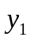、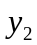在0.284至0.865间的值？

